10月理论学习（蔡凤奇）
【论文题目】 | 《基于“表现性评价”的小学数学实验教学》
【学习摘要】 | 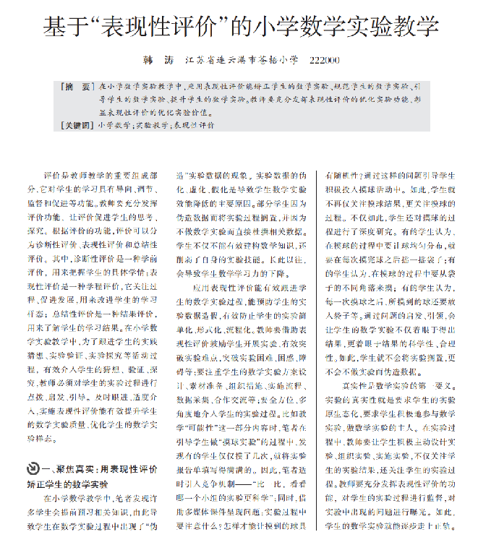  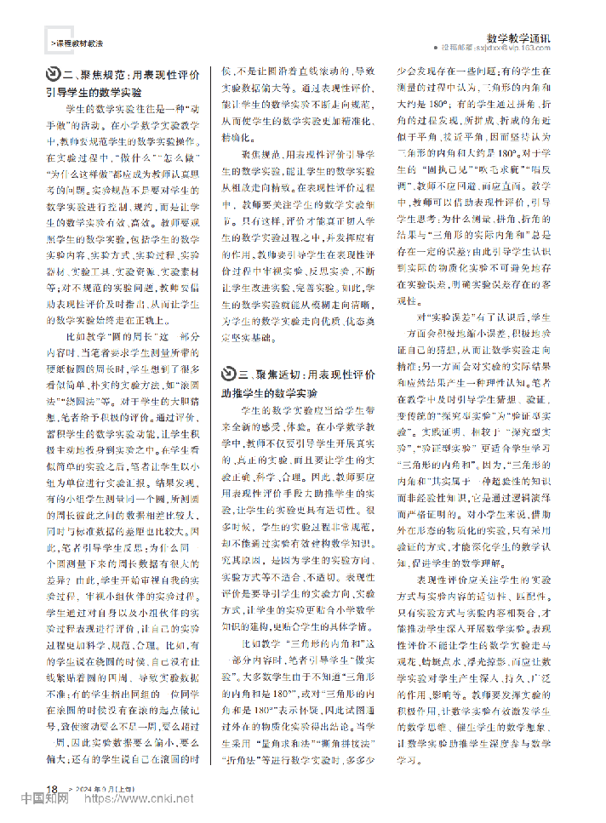  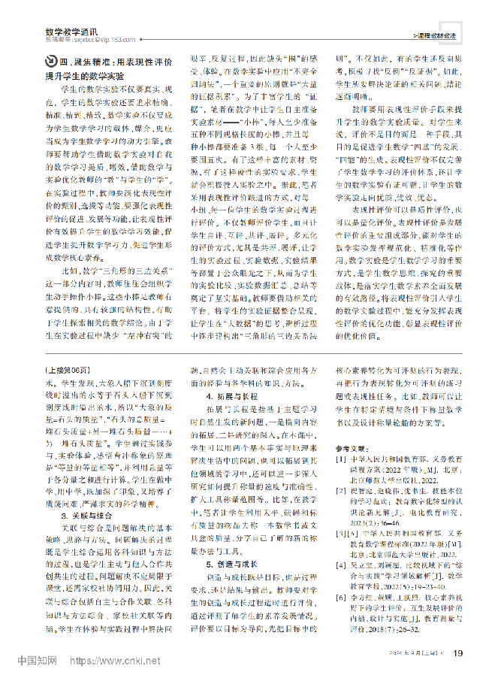
【学习反思】 | 部分学生会在实验中会出现“伪化、虚化、假化”实验数据的现象，导致数学实验效能降低。因此在小学数学实验教学中应实施实验沟通，获取学生反馈，提升学生的数学实验质量。通过问题的启发、引领，让学生的数学实验不仅着眼于得出结果，更着眼于结果的科学性、合理性。还可以通过实验沟通规范实验操作，关注实验内容、方式、过程等，及时指出不规范问题。笔者在要求测量硬纸板圆的周长时，有的小组学生发现测量同一个圆，所测圆的周长彼此之间的数据相差比较大，同时与标准数据的差距也比较大。因此，笔者引导学生反思：为什么同一个圆测量下来的周长数据有很大的差异？ 由此，学生开始审视小组伙伴的实验过程。有的学生指出同组的一位同学在滚圆的时候没有在滚的起点做记号，致使滚动要么不足一周，要么超过一周，因此实验数据要么偏小，要么偏大；在实验沟通过程中审视实验、反思实验，不断改进实验、完善实验。

